Nijkerk, 20 februari 2023

PERSBERICHT

Gelderse ondernemersavond in Hart van Holland voor de provinciale verkiezingen
,,De verkiezingen voor de Provinciale Staten doen ertoe. De provincie bepaalt of steden en dorpen kunnen uitbreiden, waar bedrijven en kantoorparken mogen worden aangelegd, waar agrarische en natuurgebieden en recreatieve voorzieningen komen en moet ervoor zorgen dat alle regio’s in de provincie goed bereikbaar zijn. Allemaal zaken die voor ondernemers buitengewoon belangrijk zijn. Dit is ook de reden waarom ik mij verkiesbaar stel voor de Provinciale Staten. Ik weet als geen ander waar een ondernemer tegenaan loopt en welke behoeftes die heeft. Het zijn ondernemers die de Nederlandse economie laten bloeien. Daarom moet de VVD hun de ruimte geven. Minder regels, meer ondernemerschap.’’ Aldus Gerard van den Tweel.

6 maart: ondernemersavond
In het kader van de komende Statenverkiezingen wordt op maandag 6 maart aanstaande in evenementencentrum Hart van Holland in Nijkerk een grote Gelderse Ondernemersavond gehouden. Sprekers zijn onder meer de voorzitter van de Eerste Kamer, Jan Anthonie Bruijn en Sophie Hermans, fractievoorzitter van de VVD in de Tweede Kamer. Verder zullen twee gedeputeerden van de Provincie Gelderland het woord voeren en wordt verwacht dat diverse leden van de Tweede Kamerfractie van de VVD en van de Provinciale Staten van Gelderland deze bijeenkomst komen bijwonen.

Nummer 13 op de VVD-lijst
De avond wordt georganiseerd door de Nijkerkse ondernemer Gerard van den Tweel, die zelf op plaats 13 staat op de Gelderse lijst van de VVD voor de verkiezingen van Provinciale Staten. Als hij in de Staten verkozen wordt, wil Van den Tweel zich hard gaan maken voor het aanleggen van wegen en openbaar vervoer, zodat er woningen kunnen worden bijgebouwd. Hij zegt hierover: ,,Naast het bouwen van woningen moet er verantwoord worden omgegaan met onze natuur en het buitengebied, zodat zowel de boeren als de natuur klaar zijn voor de toekomst.’’

U kunt zich nu aanmelden!
De Ondernemersavond van de VVD Gelderland in het Hart van Holland belooft, mede vanwege de aanwezigheid van de landelijke en provinciale VVD-prominenten, een interessante bijeenkomst te worden. Voor de aanwezige ondernemers is volop gelegenheid om vragen te stellen aan de sprekers over zaken waar ze tegenaan lopen. Alle ondernemers die belangstelling hebben zijn van harte welkom, ongeacht de politieke voorkeur. Meldt u zich daarom nu aan via: info@vandentweel.nl voor deze unieke netwerkbijeenkomst in het kader van de provinciale staten. Aan uw deelname zijn geen kosten verbonden.

Maandag 6 maart 2023
HART VAN HOLLAND
Berencamperweg 12
3861 MC Nijkerk

Het programma is als volgt:
19.30 uur inloop (met koffie/thee)
20.00 uur aanvang programma ondernemersavond
+/- 22.00 uur netwerkborrel met een bitterbal
+/- 23.00 uur afsluiting

NOOT VOOR DE REDACTIE
Voor meer informatie over dit persbericht kunt u contact opnemen met de Van den Tweel Groep, Frieswijkstraat 70, 3862 BM Nijkerk, telefoon: 033 – 2471450, e-mail: info@vandentweel.nl.

Bijlage: Foto
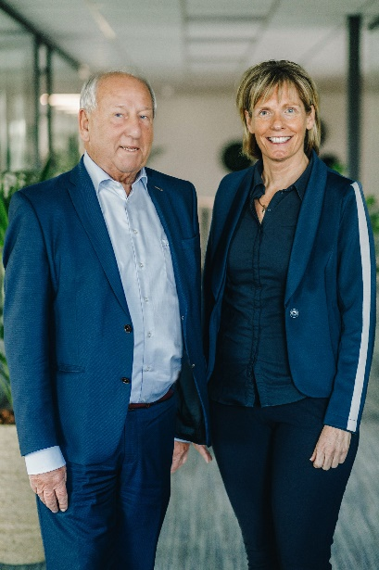
Rechts, Helga Witjes, fractievoorzitter VVD Gelderland en links, Gerard van den Tweel.

